prénom :
Activité : écouter une consigne comportant un ou plusieurs éléments à réaliser sur l’image, la mettre en mémoire puis réaliser les actions demandées sans que l’adulte répète les informations.
Je découpe autant de cases que de consignes données.
Je mets une croix pour chaque consigne exécutée correctement.
Je note mon score.

prénom :
Activité : écouter une consigne comportant un ou plusieurs éléments à réaliser sur l’image, la mettre en mémoire puis réaliser les actions demandées sans que l’adulte répète les informations.
Je découpe autant de cases que de consignes données.
Je mets une croix pour chaque consigne exécutée correctement.
Je note mon score.

prénom :
Activité : écouter une consigne comportant un ou plusieurs éléments à réaliser sur l’image, la mettre en mémoire puis réaliser les actions demandées sans que l’adulte répète les informations.
Je découpe autant de cases que de consignes données.
Je mets une croix pour chaque consigne exécutée correctement.
Je note mon score.

prénom :
Activité : écouter une consigne comportant un ou plusieurs éléments à réaliser sur l’image, la mettre en mémoire puis réaliser les actions demandées sans que l’adulte répète les informations.
Je découpe autant de cases que de consignes données.
Je mets une croix pour chaque consigne exécutée correctement.
Je note mon score.

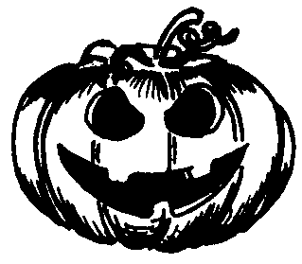 | 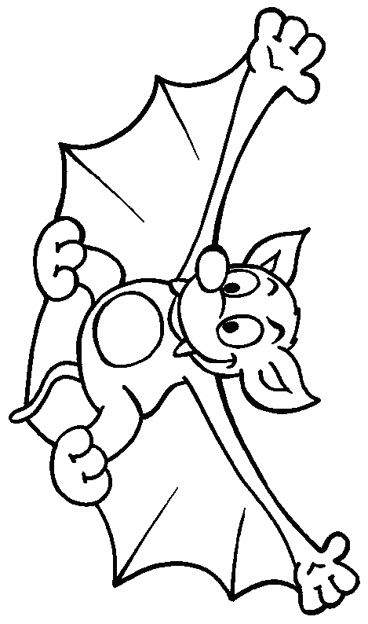 | 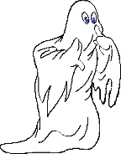
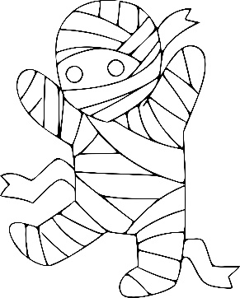 | 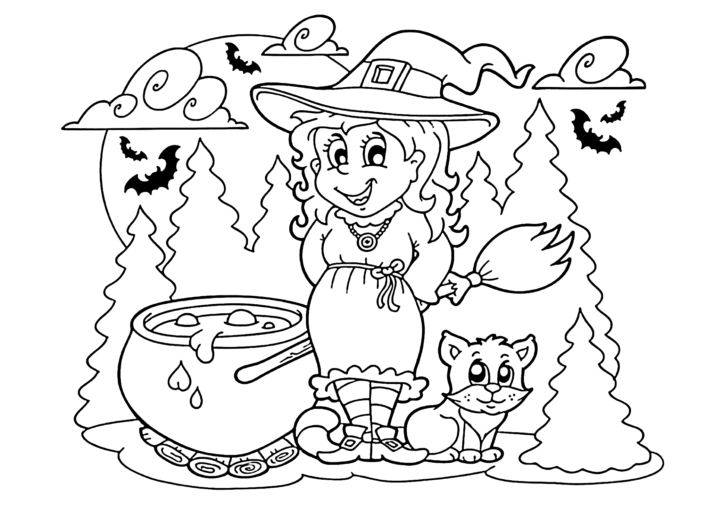 | 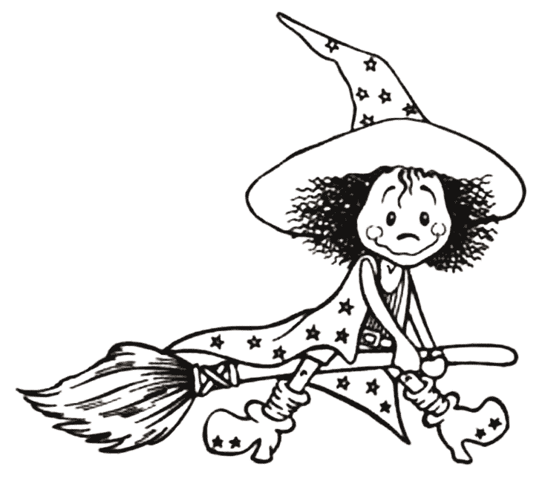
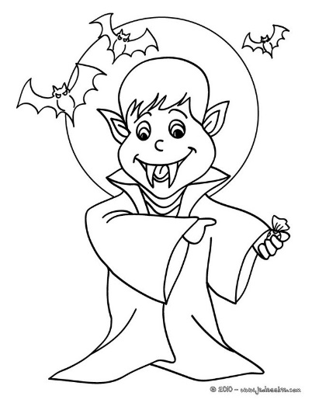 | 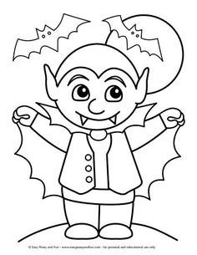 | 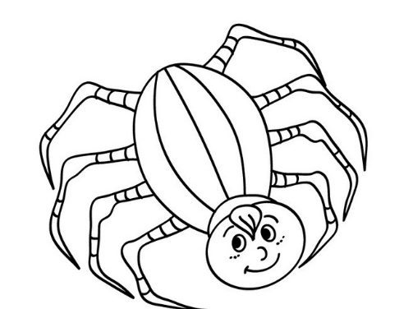
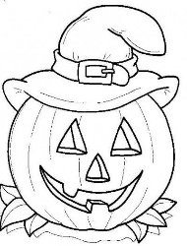 | 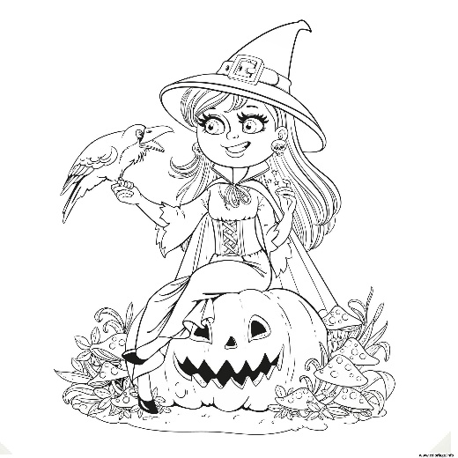 | 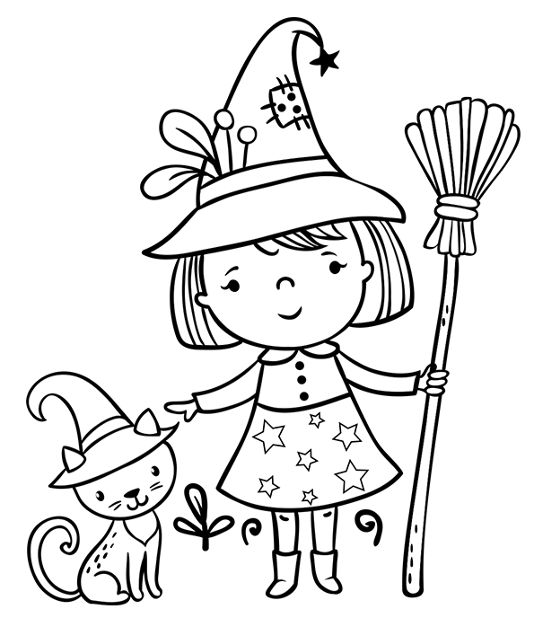

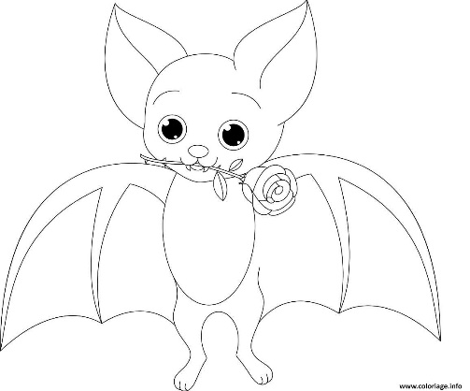 |  | 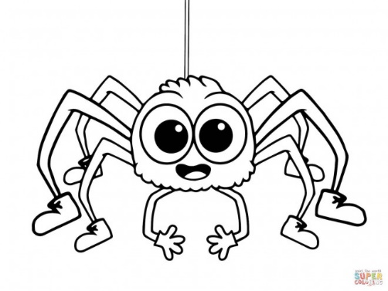
 | 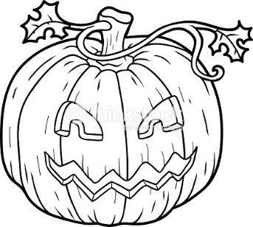 | 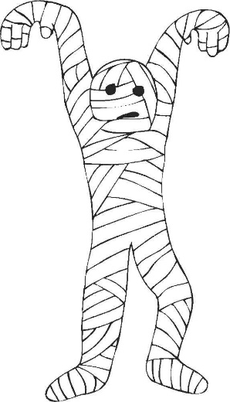
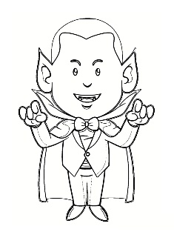 | 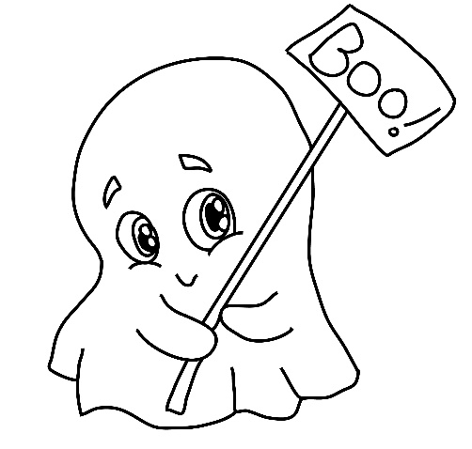 | 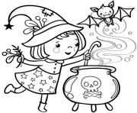
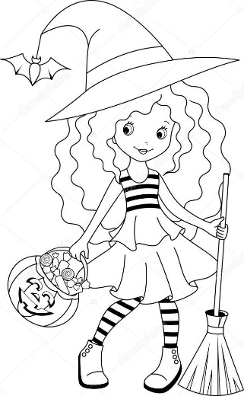 | 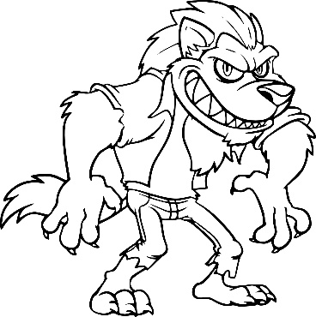 | 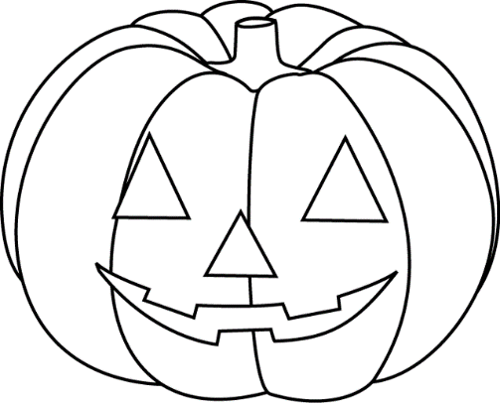

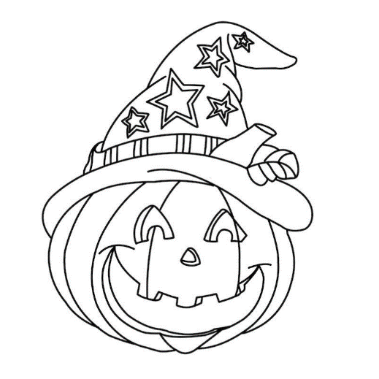 | 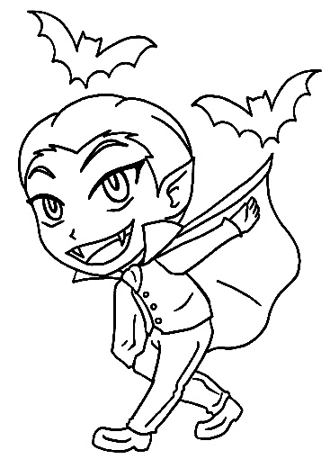 | 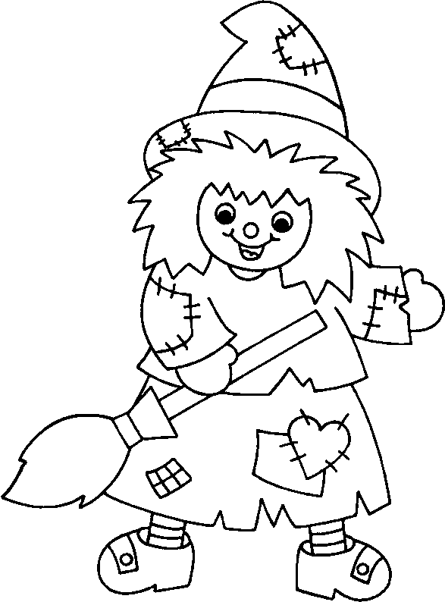
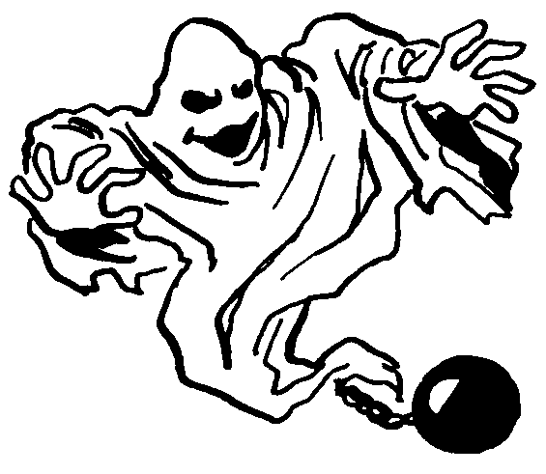 | 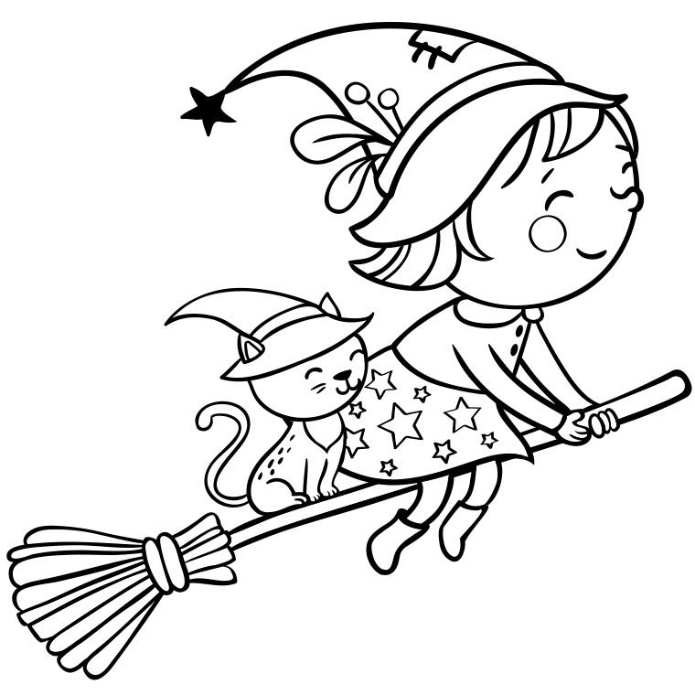 | 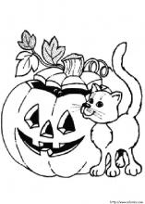
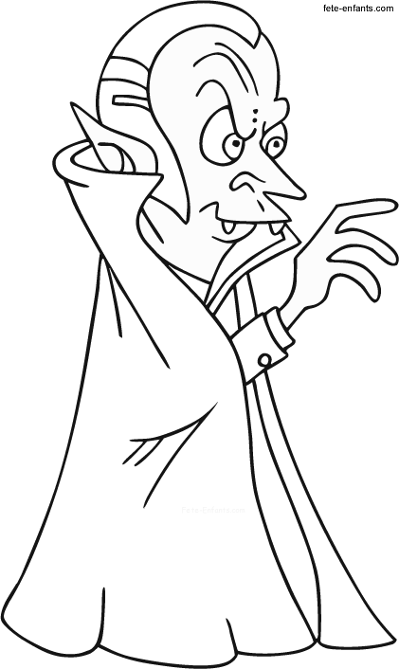 |  | 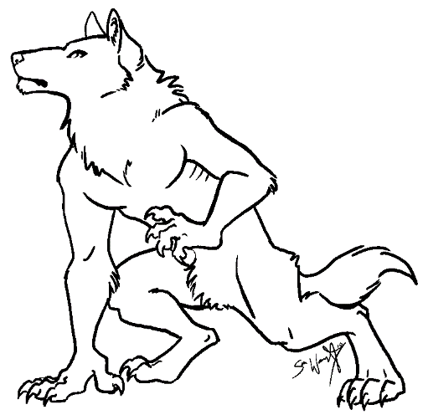
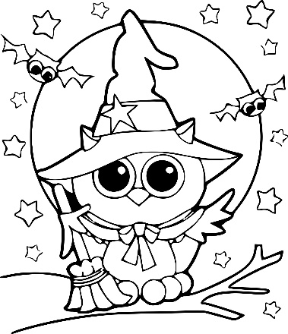 | 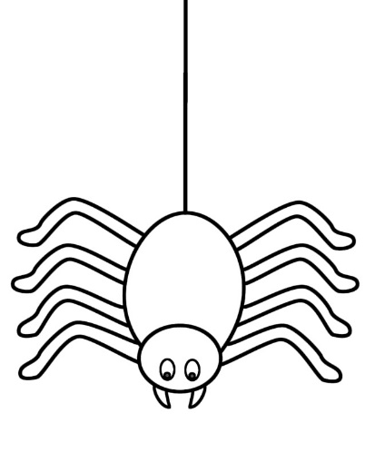 | 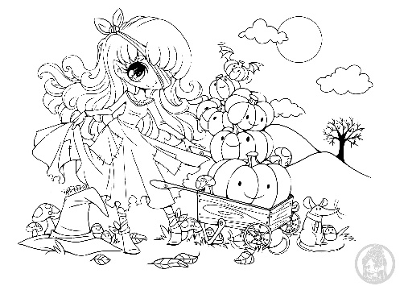

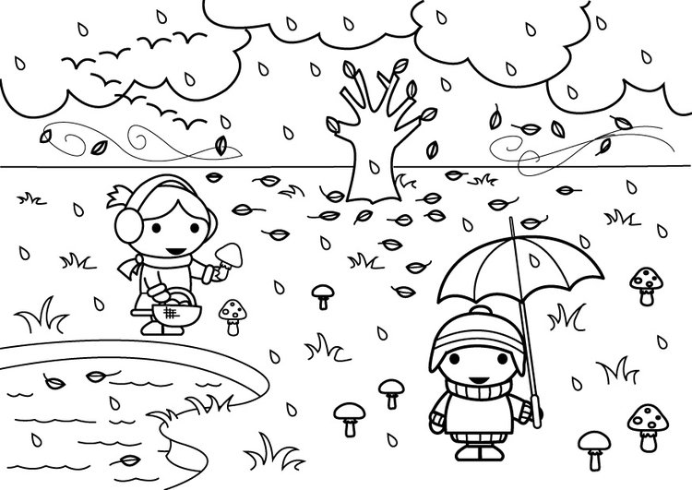
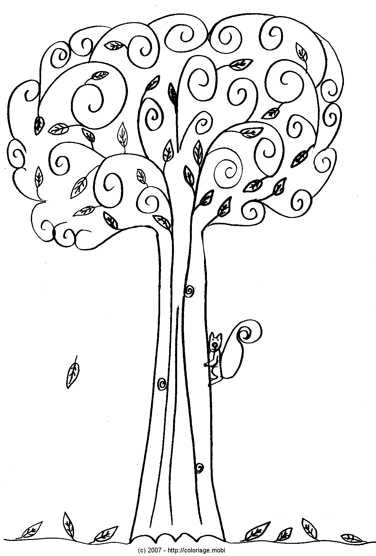 | 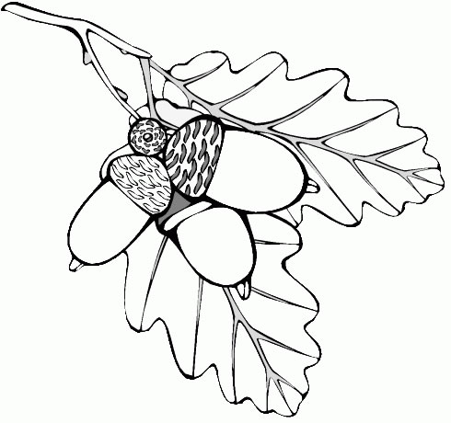 | 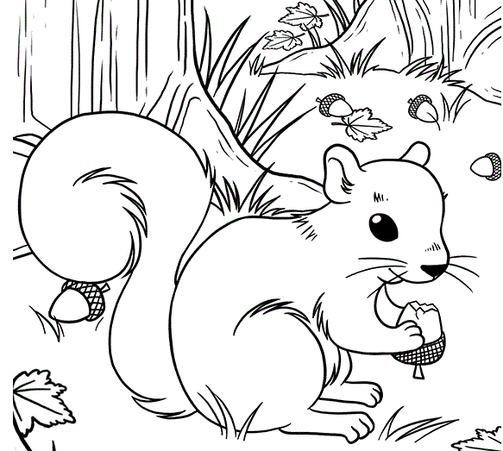
 | 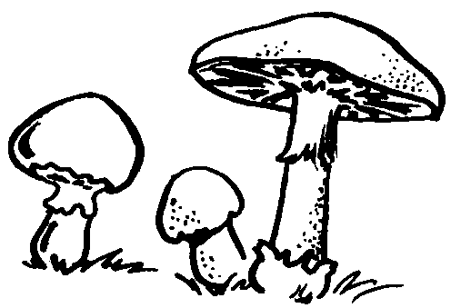 | 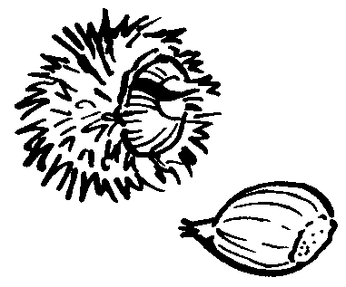
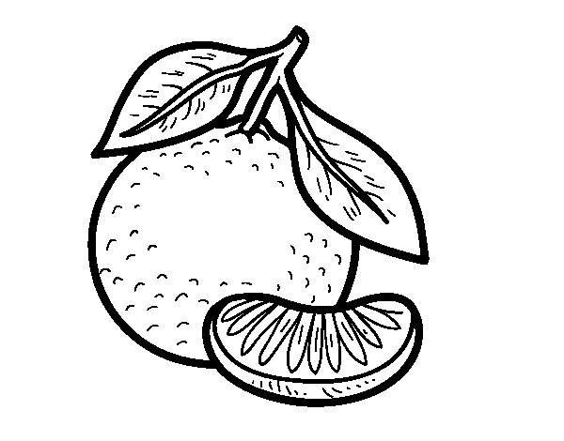 | 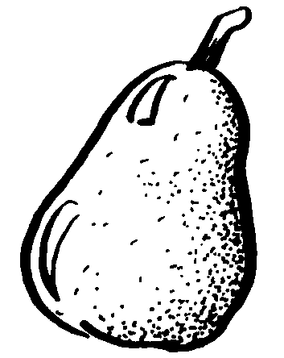
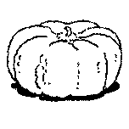 | 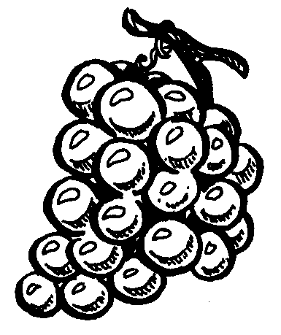 | 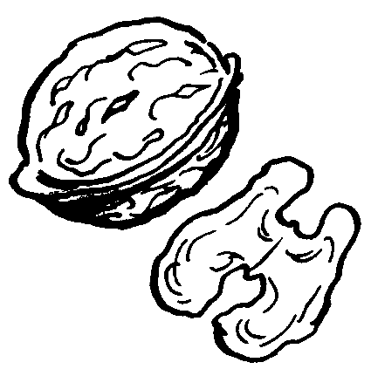

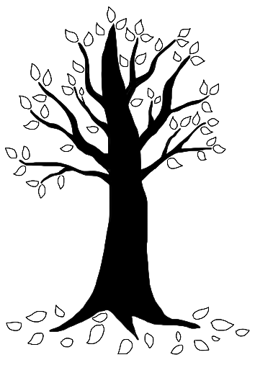 | 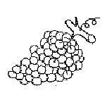 | 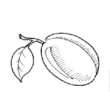
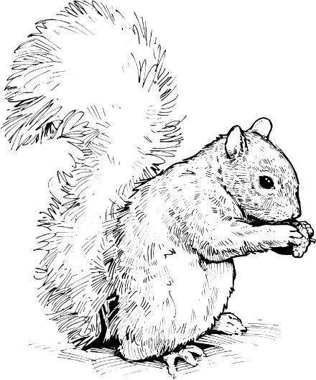 | 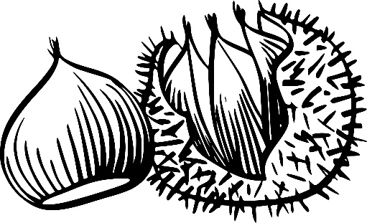 | 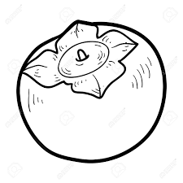
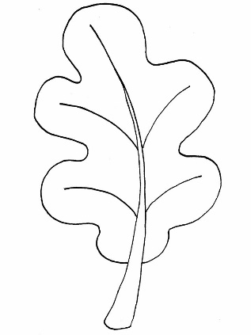 |  | 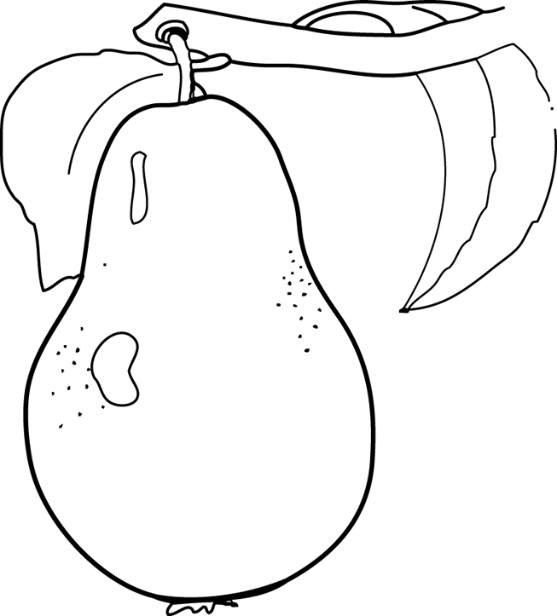
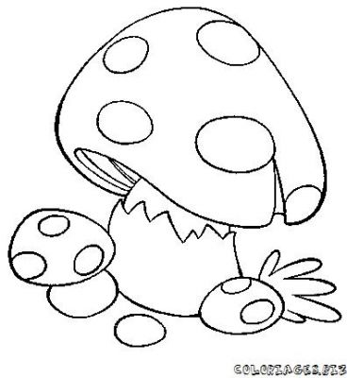 | 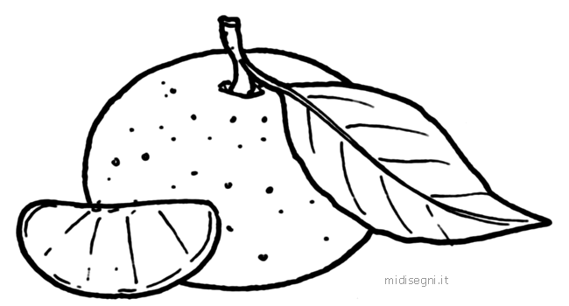 | 